GAZİ ÜNİVERSİTESİ
SAĞLIK KÜLTÜR VE SPOR DAİRE BAŞKANLIĞI

2022 YILI
FAALİYET RAPORU

İÇİNDEKİLER
YÖNETİCİ SUNUŞU 4
I- GENEL BİLGİLER 5
A. Misyon ve Vizyon 5
B. Yetki, Görev ve Sorumluluklar 5
C. İdareye İlişkin Bilgiler 6
1- Fiziksel Yapı 6
1.1.- Sosyal Alanlar 6
1.1.1.Kantinler ve Kafeteryalar 6
1.1.2.Yemekhaneler 6
1.1.3.Misafirhaneler 7
1.1.4.Spor Tesisleri 7
1.2- Hizmet Alanları 7
1.2.1. İdari Personel Hizmet Alanları 7
1.3- Ambar Alanları 7
1.4- Arşiv Alanları 7
1.5- Geçici Yemek Kartı Verilen Kişi Sayısı 7
2- Örgüt Yapısı 9
3- Bilgi ve Teknolojik Kaynaklar 10
3.1- Bilgisayarlar 10
3.2- Diğer Bilgi ve Teknolojik Kaynaklar 10
4- İnsan Kaynakları 11
4.1- İdari Personel 11
4.2- İdari Personelin Eğitim Durumu 11
4.3- İdari Personelin Hizmet Süreleri 11
4.4- İdari Personelin Yaş İtibariyle Dağılımı 12
5- Sunulan Hizmetler 12
5.1- İdari Hizmetler 12
5.1.1- Beslenme Hizmetleri Müdürlüğü 12
5.1.2- Kültür Hizmetleri Müdürlüğü 14
5.1.2.1- Kültür Hizmetleri Birimi 14
5.1.2.2- Öğrenci Toplulukları Birimi 14
5.1.3- Spor Hizmetleri Müdürlüğü 17
5.1.3.1- Spor Hizmetleri Birimi 17
5.1.3.2- Üniversitemizde Spor Faaliyetleri 17
5.1.4- Mali İşler Müdürlüğü 18
5.1.4.1-Yemek Yürütme Tahakkuk Hizmetleri 18
5.1.5- Sosyal Hizmet Müdürlüğü 18
5.1.5.1- Kısmi Zamanlı Öğrenci Birimi 18
5.1.5.2- Öğrenci Danışma ve Burs Hizmetleri Birimi 19
5.1.5.3- Engelli Öğrenci Birimi 21
5.1.5.4- Rehberlik ve Psikolojik Danışma Merkezi 22
6- Yönetim ve İç Kontrol Sistemi 23
6.1-Yönetim 23
6.2-Satın Alma İhale Süreci 23
6.3- Mali Yönetim ve Harcama Öncesi Kontrol 23
6.4- İç Kontrol Sistemi 24
II- AMAÇ ve HEDEFLER 24
A.İDARENİN AMAÇ VE HEDEFLERİ 25
III- FAALİYETLERE İLİŞKİN BİLGİ VE DEĞERLENDİRMELER 27
A-Mali Bilgiler 27
1- Bütçe Uygulama Sonuçları 27
1.1-Bütçe Giderleri 27
1.2-Bütçe Gelirleri 27
2- Temel Mali Tablolara İlişkin Açıklamalar 30
IV- KURUMSAL KABİLİYET ve KAPASİTENİN DEĞERLENDİRİLMESİ 32
A- Üstünlükler 32
B- Değerlendirme 32
V- ÖNERİ VE TEDBİRLER 33
İÇ KONTROL VE GÜVENCE BEYANI 34

YÖNETİCİ SUNUŞU
Başkanlığımız, 2547 sayılı Kanun’un 2880 sayılı Kanun’la değişik 46. ve 47.maddeleri uyarınca kurulmuş ve teşkilatlanması, yönetimi, çalışmaları, görevlileri yetki ve sorumlulukları 03.02.1984 tarih ve 18301 sayılı Resmî Gazetede yayınlanarak yürürlüğe giren Sağlık, Kültür ve Spor Dairesi Uygulama Yönetmeliği'nde belirtilen hükümler çerçevesinde hizmet vermektedir. Ayrıca Başkanlığımız 5018 sayılı Kamu Mali Yönetimi ve Kontrol Kanunu ile kamu kaynaklarının etkili, ekonomik ve verimli bir şekilde elde edilmesi ve kullanılmasını, kaynakların stratejik önceliklere göre dağıtımı, hesap verebilirliği, kamu malî yönetiminin işleyişi ile malî kontrolü öngörmektedir. Mevcut kaynaklar en yüksek verimlilikte kullanılarak Üniversitemiz öğrenci ve personeline hizmet verilmekte olup bu doğrultuda çalışmalara devam edilmektedir.
Öğrenci ve Personelimizin beklentileri doğrultusunda iyileştirmeler yapılmakta yenilikleri de takip ederek belirlenen hedefleri gerçekleştirmek için çalışmalar yapılmaktadır.
Saygılarımla.

C. Metin UYGUR
Gazi Üniversitesi
Sağlık Kültür ve Spor Dairesi Başkanı V.

I- GENEL BİLGİLER
(Kamu İdarelerince Hazırlanacak Faaliyet Raporları Hakkında Yönetmeliğin 19 uncu maddesi “a) Genel bilgiler: Bu bölümde, idarenin misyon ve vizyonuna, teşkilat yapısına ve mevzuatına ilişkin bilgilere, sunulan hizmetlere, insan kaynakları ve fiziki kaynakları ile ilgili bilgilere, iç ve dış denetim raporlarında yer alan tespit ve değerlendirmelere kısaca yer verilir.

A. Misyon ve Vizyon
Misyon
Üniversitemizin ihtiyaçları ve vizyonu doğrultusunda milli, manevi, kültürel ve insani değerlere uygun hizmet verilmesi gereken tüm hizmet alanlarında; bu değerlerin önemini kavramış, kaynaklarını verimli kullanan, bilgi ve teknoloji ile donatılmış, tüm zorlukları aşarak bilginin ve teknolojinin önderliğinde; paylaşmayı, öğrencilerimizin ve çalışanlarımızın yaşam boyu ruh ve beden sağlığını hedefleyen bir başkanlık olmaktır.
Vizyon

Nitelikli araştırmalar, girişimciliği, üst düzey eğitim ile öğrencilerine, personeline ve topluma verdiği beslenme, sosyal, kültürel ve sportif hizmetler ile ulusal ve uluslararası düzeyde saygın ve öncü bir Üniversitenin Daire Başkanlığı olmak.

B. Yetki, Görev ve Sorumluluklar
2547 sayılı Yüksek Öğretim Kanununun 46. ve 47. maddeleri uyarınca kurulan Sağlık Kültür ve Spor Daire Başkanlığı, Yükseköğretim Kurulu’nun yapacağı plan ve programlar uyarınca, öğrencilerin beden ve ruh sağlığının korunması, beslenme, barınma, çalışma, dinlenme ve boş zamanlarını değerlendirme gibi sosyal ihtiyaçlarını karşılamak ve bu amaçla bütçe imkanları nispetinde okuma salonları, öğrenci kantin ve yemekhaneleri açmak, toplantı, tiyatro ve sinema salonları, spor salon ve sahaları, kamp yerleri sağlamakla ve bunlardan öğrencilerin en iyi şekilde yararlanmaları için gerekli önlemleri almakla yükümlüdür.
1982 yılında hizmete giren Sağlık Kültür ve Spor Dairesi Başkanlığı hizmet verdiği kesimin bütünü için; öğrencilerin sosyal, kültürel, danışma ve rehberlik ile spor ihtiyaçlarını karşılayan bir hizmet birimi ve aynı zamanda eğitim ve öğretimin desteklenmesi amacıyla bu alanda uygulama ve araştırmaların yapıldığı bir uygulama dairesidir.
Sağlık Kültür ve Spor Dairesi Başkanlığı, Psikolojik Danışma ve Rehberlik Hizmetleri, Sosyal Hizmetler, Kültürel Hizmetler, Beslenme ve Spor Hizmetleri’nin yürütülmesinden sorumludur.

GÖREVLER

2547 sayılı Yüksek Öğretim Kanununun 46. ve 47. maddeleri uyarınca kurulan Sağlık Kültür ve Spor Daire Başkanlığının görevleri, öğrencilerinin beden ve ruh sağlığını korumak, barınma, beslenme, çalışma, dinlenme ve ilgi alanlarına göre boş zamanını değerlendirmek, yeni ilgi alanları kazanmalarına imkân sağlamak. Gerek psikolojik ve gerekse sosyal durumlarının iyileşmesine, yeteneklerinin ve kişiliklerinin sağlıklı bir şekilde gelişmesine imkân verecek hizmetler sunmak ve onları ruhsal ve bedensel sağlıklarına özen gösteren bireyler olarak yetiştirmek, birlikte düzenli ve disiplinli çalışma, dinlenme ve eğlence alışkanlıkları kazandırmaktır.
Daire Başkanlığımız Rektör tarafından görevlendirilen bir Rektör Yardımcısına bağlı olarak çalışmalarını sürdürmektedir. Dairede yürütülen başlıca hizmetler şu şekildedir;
- Beslenme Hizmetleri
- Kültür Hizmetleri
- Spor Hizmetler
- Satınalma Hizmetleri
- Sosyal Hizmetler
- Psikolojik Danışmanlık ve Rehberlik Hizmetleri
- Tahakkuk Hizmetleri

C. İdareye İlişkin Bilgiler

1- Fiziksel Yapı
Sağlık Kültür ve Spor Daire Başkanlığı, Merkez Yerleşke içinde bulunan B-Blok’ta merkez çalışmalarını yürütmektedir.
Merkez Yerleşke içinde öğrenci ve personel yemekhaneleri ile açık ve kapalı spor alanları Başkanlığımız sorumluluğunda hizmet vermektedir. Başkanlığımıza bağlı üretim yapan dört mutfak: Kültür Merkezi, Eczacılık Fakültesi, Mimarlık Mühendislik Fakültesi ve B Blok Mutfaklarıdır.

1.1.- Sosyal Alanlar

1.1.1.Kantinler ve Kafeteryalar
Kantin Sayısı: 8 Adet
Kantin Alanı: 400 m2
Toplam Kapasite: 200 kişi

1.1.2.Yemekhaneler
Öğrenci yemekhane Sayısı: 10 Adet
Öğrenci yemekhane Alanı: 5442 m2
Öğrenci yemekhane Kapasitesi: 2672 Kişi
İdari- Akademik Personel yemekhane Sayısı: 15 Adet
İdari- Akademik Personel yemekhane Alanı: 4062 m2
İdari- Akademik Personel yemekhane Kapasitesi: 1594 Kişi

1.1.3.Misafirhaneler
Misafirhane Sayısı: 1 Adet
Misafirhane Kapasitesi: 46 Kişi

1.1.4.Spor Tesisleri
Kapalı Spor Tesisleri Sayısı: 2 Adet
Kapalı Spor Tesisleri Alanı: 3452 m2
Açık Spor Tesisleri Sayısı: 3 Adet
Açık Spor Tesisleri Alanı: 10.775 m2

1.1.5.Öğrenci Kulüpleri
Öğrenci Kulüpleri Sayısı: 175 Adet

1.2- Hizmet Alanları

1.2.1. İdari Personel Hizmet Alanları

 | Sayısı  (Adet) | Alanı  (m2) | Kullanan Sayısı
Servis
Çalışma Odası | 36 | 7200 | 107
Toplam

1.3- Ambar Alanları

Kuru Gıda Deposu: 1 Adet
Kuru Gıda Deposu Alanı: 93 m2
Soğuk Hava Deposu: 1 Adet
Soğuk Hava Deposu Alanı: 13 m2
Malzeme Deposu: 3 Adet
Malzeme Deposu Alanı: 160 m2

1.4- Arşiv Alanları
Arşiv Sayısı: 1 Adet
Arşiv Alanı: 30 m2

1.5- Geçici Yemek Kartı Verilen Kişi Sayısı
2021 yılı içerisinde 405 kişiye depozito karşılığı geçici yemek kartı verilmiş olup, geçici kartları iade eden 146 kişinin hesabına depozitolar iade edilmiştir.

2022 – 20223 YILI İLK KAYIT OLUŞTURULAN KART SAYISI | 9050
DEĞİŞİM PROGRAMLARI (ERASMUS, FARABİ, TÖMER, MEVLANA) KAYITLARI İLE | 197
GELENLERE HAZIRLANAN KART SAYISI (GEÇİCİ)
YÜKSEK LİSANS, DOKTORA, İDARİ, AKADEMİK, SÖZLEŞMELİ PERSONEL | 1869
VE LİSANS ÖĞRENCİSİ BAŞVURUSU İLE OLUŞTURULAN KART SAYISI
(DATA gönderilen)
JET KART OLUŞTURULARAK MAĞ  DURİYETİ GİDERİLEN | 11.116
TOPLAM KİŞİ SAYISI

Yemek Yiyen Sayıları
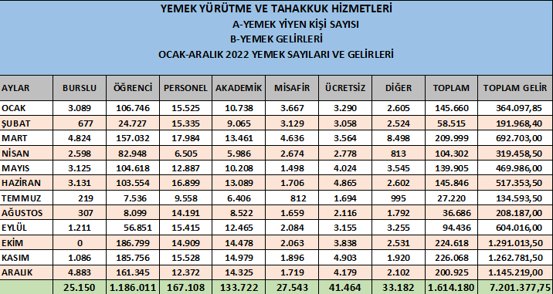

2- Örgüt Yapısı

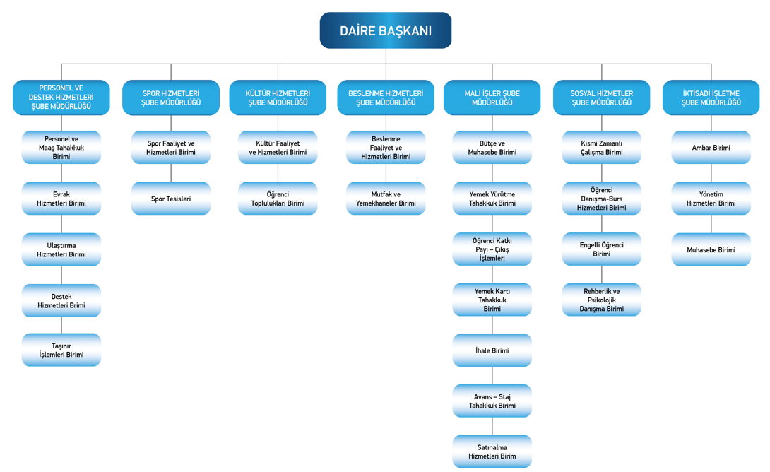

3- Bilgi ve Teknolojik Kaynaklar

3.1- Bilgisayarlar
Masa üstü bilgisayar Sayısı: 106 Adet
Taşınabilir bilgisayar Sayısı: 8 Adet

3.2- Diğer Bilgi ve Teknolojik Kaynaklar

Başkanlığımızda Üniversitemiz genelinde olduğu gibi Elektronik Belge Yönetim Sistemi, GaziNet Bilgi Sistemleri, Harcama işlemlerinde ulusal düzeyde kullanılan Mali Yönetim Sistemi, Kamu Personel Harcama Yönetin Sistemi, Taşınır Kayıt Kullanıcı Yönetim Sistemi ve Elektronik Kamu Alımları Platformu bilişim sistemleri altyapıları mevcuttur.
Bunlar dışında Sürekli işçi Maaş yazılım programları, hizmet alım yöntemleri ile piyasadan temin edilerek kullanılmaktadır.

Cinsi | İdari Amaçlı  (Adet)  (2021) | İdari Amaçlı  (Adet)  (2022) | Eğitim Amaçlı  (Adet) | Araştırma Amaçlı  (Adet)
Projeksiyon | 3 | 3 | - | -
Yazıcı | 69 | 76
Faks | 1 | 1 | - | -
Barkod Okuyucu | 1 | 1 | - | -
Barkod Yazıcısı | 2 | 2 | - | -
Fotokopi makinesi | 1 | 1 | - | -
Fotoğraf makinesi | 4 | 4 | - | -
Kameralar  (Gece Görüş) | 155 | 155 | - | -
Televizyonlar | 87 | 65 | - | -
Tarayıcılar | 2 | 2 | - | -
Diz Üstü Bilgisayar | 4 | 8 | - | -
LCD Ekran | 94 | 116 | - | -
Bilgisayar | 90 | 106 | - | -

4- İnsan Kaynakları
Başkanlığımızda 2022 yılında 314 personel görev yapmaktadır. 66 Personel Fiili olarak Başkanlığımız bünyesinde, 159 Personel Başkanlığımıza Bağlı Yemekhanelerde, 29 Personel Başkanlığımıza Bağlı Spor Tesislerinde, 53 personel 2547 sayılı kanun 13/b-4 maddesine göre başka birimlerde görev yapmaktadır. Ayrıca bu personellerden 7’nin kadroları diğer birimlerde olmak üzere 2547 sayılı kanun 13/b-4 maddesine göre Başkanlığımızda görevlendirilmişlerdir.
Personel ihtiyacımız bulunmasına rağmen organizasyon yapımızın en etkin şekilde çalışması sağlanmaktadır.

4.1- İdari Personel

UNVAN/KADRO | 2022
Genel İdari Hizmetler | 76
Sağlık Hizmetleri Sınıfı | 12
Teknik Hizmetleri Sınıfı | 68
Yardımcı Hizmetli | 6
4/B Personel | 2
Sürekli İşçi | 150
TOPLAM | 314

4.2- İdari Personelin Eğitim Durumu

YILLAR | İLKÖĞRETİM | LİSE | ÖN LİSANS | LİSANS | LİSANSÜSTÜ | TOPLAM
2022 | 91 | 131 | 32 | 49 | 11 | 314
 | 29% | 42% | 10% | 16% | 3% | 100%

4.3- İdari Personelin Hizmet Süreleri
YILLAR | 1-3 YIL | 4-6 YIL | 7-10 YIL | 11-15 YIL | 16-20 YIL | 21 YIL ÜZERİ | TOPLAM
2022 | 4 | 19 | 71 | 104 | 28 | 88 | 314
 | 1% | 6% | 23% | 33% | 9% | 28% | 100%

4.4- İdari Personelin Yaş İtibariyle Dağılımı

YILLAR | 21-25 | 26-30 | 31-35 | 36-40 | 41-50 | 51 VE ÜZERİ | TOPLAM
2022 | 3 | 22 | 24 | 48 | 140 | 77 | 314
 | 1% | 7% | 7% | 15% | 45% | 25% | 100%

5- Sunulan Hizmetler

5.1- İdari Hizmetler
Başkanlığımız tarafından sunulan hizmetler 5 birim tarafından yürütülmektedir.

5.1.1- Beslenme Hizmetleri Müdürlüğü

5.1.1.1- Beslenme Hizmetleri Birimi
Gazi Üniversitesi Sağlık Kültür ve Spor Daire Başkanlığı’na bağlı olarak yürütülen toplu beslenme hizmetlerinde birimimiz, gıdanın maddi değerinden çok insan sağlığına önem vermektedir. Günlük, toplam ortalama 11.000 öğrenci ve çalışana yemek hizmeti verilmektedir. Bu hizmet toplamda 6 diyetisyen ve 4 gıda mühendisinden oluşan ekip ile Beslenme Şube Müdürüne bağlı olarak koordine edilmektedir. Her mutfağımız için sorumlu bir diyetisyen/gıda mühendisi bulunmaktadır. Hizmet personelimiz toplam 156 kişi olup, tümünün meslekleriyle ilgili sertifika veya yeterlilik belgeleri mevcuttur.
Birim olarak, öncelikle sunulan yemek hizmetinde, yeterli ve dengeli beslenmeyi baz almaktayız. Bu doğrultuda, yemek menülerimiz birimimiz merkez diyetisyenleri /gıda mühendisi tarafından, müşteri memnuniyeti ve öğrencilerimizin besin öğeleri ve enerji ihtiyaçları göz önünde bulundurularak ve kalori ihtiyaçları özenle belirlenerek aylık olarak hazırlanmaktadır. Yemeklerin hazırlanmasında ihtiyaç duyulan hammadde ve malzemeler, hazırlanmış olan bu menülere göre belirlenmektedir. Yemeklerin hazırlanmasında kullanmış olduğumuz malzemeler, 1.sınıf malzemeler olup, özenle, dikkatle ve titizlikle alınmaktadır. 2013 yılı itibariyle yemeklerde margarin kullanımını bırakmış olup, zeytinyağı-ay çiçek yağı/tereyağı kullanımına ağırlık verilmiştir.
Yemek üretimimiz 4 mutfakta yapılmaktadır. Kültür Merkezi, Eczacılık Fakültesi, Mühendislik Mimarlık Fakültesi ve B Blok Mutfaklarında yemek üretimi yapılarak 25 yemekhanede öğle yemeği servis edilmektedir.

5.1.1.1- MALZEME ALIM STANDARTLARI
Alımlar, Sağlık Kültür Spor Daire Başkanlığı Satın alma birimi tarafından ağırlıklı olarak ihale ve doğrudan temin yoluyla, teknik şartnameler kullanılarak yapılmaktadır. Teknik şartnameler gıda mühendisi/diyetisyenler tarafından 5179 sayılı Gıdaların Üretimi, Tüketimi ve Denetlenmesine Dair Kanun Hükmünde Kararnamenin Değiştirilerek Kabulü Hakkında Kanuna, Türk Gıda Kodeksi Yönetmeliği Tebliğlerine, Gıda Mevzuatlarına, TSE standartlarına ve ilgili diğer yönetmeliklere göre hazırlamakta ve sürekli revize edilmektedir.
Hammadde alınan firmalarda, ISO 9001:22000 Kalite Yönetim Sistemi Standardı ve HACCP(Tehlike Analizi ve Kritik Kontrol Noktaları) gıda güvenliği sisteminin uygulanıyor olması ve ürünlerde T.C Tarım ve Köy işleri Bakanlığı Gıda Üretim İzni aranmaktadır. Ayrıca tedarikçi firmalar hijyen ve ürün güvenliği açısından, Muayene ve Satın alma Komisyon üyelerimiz tarafından periyodik olarak denetlenmektedir. Özellikle tatlı-börek alımlarından önce firmalar gezilmekte ve habersiz yapılan bu denetimlerde, glikoz şurubu, margarin kalitesi, yumurtaların seri numaraları, temizliği, hijyen ve sanitasyon v.b durumlarına dikkat edilerek tutanaklar / değerlendirme formları hazırlanmakta ve malzeme alımlarına bu doğrultuda karar verilmektedir. Dana eti ve tavuk etleri helal gıda sertifikasına sahip firmalardan alınmaktadır. Kırmızı etlerimizi, kemikli/kemiksiz, karkas şeklinde, hayvanların küpe numaralarının olduğu belgeler ile hem et hem tavuk için araç dezenfeksiyon raporları ile yumurtalar-tereyağı-süt ve süt ürünleri, sebze-meyve, kuru gıda vb. için de teknik şartnamelere uygunluk durumları öncelikle Muayene Komisyonumuzun yapmış olduğu duyusal ve fiziksel ve gerekli görüldüğü durumlarda da kimyasal analizlerle belirlenerek alınmaktadır.

5.1.1.2- MALZEME KABUL TEKNİKLERİ
Malzeme kabullerinde birinci derecede baz aldığımız teknik şartnamelerimizde, alacağımız ürünlerin hem kabulüyle birlikte hem de dönem dönem ayrıntılı olarak mikrobiyolojik/kimyasal analizleri istenmektedir. Yapılacak analizler için gıda malzemeleri, tarafsız laboratuvarlara götürülmekte ve analiz sonuçlarına göre değerlendirme yapılmaktadır. Malzeme kabullerinde, Muayene Kabul Komisyonu’nda mutlaka diyetisyen/gıda mühendislerimiz bulunmaktadır. Tüm malzemeler muayene edilerek, teknik şartnamelere uygunluğu kontrol edildikten sonra kabul edilmektedir.

5.1.1.3- GIDA GÜVENLİĞİ BELGELERİ
Yemeklerimiz, mutfaklarımızda, konularında deneyimli diyetisyenlerimiz/gıda mühendislerimiz gözetiminde, standart yemek gramajlarına uygun olarak aynı standart ve kalitede pişirilmektedir. Her mutfağımızda, bağlı olduğu ilçenin Kaymakamlığı ve İlçe Gıda Tarım ve Hayvancılık Müdürlüğünden alınmış İşletme Kayıt Belgesi bulunmaktadır. Yeniden planlanan yemek üretimi ve taşımalı sistem yemek dağıtımı için 2016 yılında mutfaklarımızın üretim ve servis, dağıtım yapılma durumlarına göre belgelerinin düzenlenmesi için güncelleme işlemleri devam etmektedir. Gıda üretimi ile ilgili tüzüğe uygun olarak pişirilen her kap yemekten, şahit numune alınmakta ve 72 saat saklanmaktadır. Ayrıca mutfaklarımızda İSO 9001, İSO 22000 ve İSO 14001 Kalite Yönetim Sitemleri uygulanmaktadır.

5.1.1.4- İLAÇLANMA VE BAKIM İŞLEMLERİ
Mutfak ve yemekhanelerimizde, her 15 günde bir, düzenli olarak, hizmet ve yeterlilik belgeleri olan bir firmanın sertifikalı elemanları tarafından ilaçlama hizmeti verilmektedir. Su arıtma sistemi, baskül, asansör, havalandırma, soğuk hava depoları ve mutfak malzemeleri ekipman bakımları da periyodik olarak yetkili firmalar tarafından yapılmaktadır.

5.1.1.5- ATIK YAĞ KONTROLÜ
Mutfaklarımızın üretimleri sonrasında oluşan atık yağlarımız, Bitkisel Atık Yağların Yönetmeliği’ne göre, sözleşme yaptığımız sertifikalı firmalar tarafından biriktikçe alınmakta ve Çevre ve Şehircilik Bakanlığı’na e- devlet sistemi üzerinden bildirim yapılmaktadır.

5.1.1.6- ARTAN YEMEK İŞLEMLERİ
Yemekler, sayı kontrollü olarak çıkarılmış olsa bile bazen çeşitli nedenlerle artmaktadır. Bu gibi durumlarda da, ilçe hayvan barınaklarına haber verilerek kontrollü olarak yemeklerin hayvan barınaklarına gönderilmesi sağlanmaktadır.

5.1.2- Kültür Hizmetleri Müdürlüğü

5.1.2.1- Kültür Hizmetleri Birimi
Gazi Üniversitesinde öğrenim gören öğrencilere sosyal ve kültürel destek hizmetleri sunmak ve her türlü sağlanmış destek ile bu desteklerden yararlanan öğrenci bilgilerinin tek birimde kaydedilmesini ve takibini sağlamak amacıyla Kültür Faaliyet ve Hizmetleri Birimi Sağlık Kültür ve Spor Daire Başkanlığı bünyesinde faaliyet göstermektedir.

Birim faaliyetleri, Gazi Üniversitesi Senatosunun 15.01.2021 tarih ve 01 Sayılı toplantısında almış olduğu 2021/02 nolu karar ile kabul edilen “Sağlık Kültür ve Spor Daire Başkanlığı Kültür Hizmetleri Müdürlüğü Kültür Hizmetleri Birimi Yönergesi” ile düzenlenmiştir.

Kültür Faaliyet ve Hizmetleri Birimi öğrencilerimize yönelik, milli ve manevi değerlerimizi dikkate alarak, engin Türk Kültürümüzün zenginliğini yansıtan, “Yazar-Şair Söyleşileri”, “Şiir Dinletileri”, “Anma ve Kutlama Toplantıları”, “Bilimsel Teknik ve Kültür Gezileri”, “Konferans”, “Panel”, “Sempozyum”, “Seminer”, “Müzik ve Ses Yarışmaları”, “Konserler”, “Üniversite İçi Halk Oyunları Yarışmaları”, “Tiyatro Gösterileri”, “Festivaller”, “Şölenler” ve “Bahar Şenliği” gibi programları gerçekleştirmektedir.

Birim öğrencilerimize yönelik başka Üniversitelerden ve Kurumlardan gelen sanat, kültür, bilim ve teknoloji içerikli çeşitli alanlardaki etkinlik, yarışma duyurularını ilan etmekte ve uyumlaştırıcılığını yapmaktadır.

5.1.2.2- Öğrenci Toplulukları Birimi
Gazi Üniversitesi öğrencilerinin birlikte çalışma ortamı içerisinde, paylaşmayı bilen, kendine güvenen, analitik düşünebilen, yaratıcı ve üretken bireyler olarak yetişmelerine katkıda bulunmak için öğrencilerin Eğitim-Öğretim dışında kalan zamanlarını değerlendirmek amacıyla; Sosyal, Kültürel, Toplumsal, Sanatsal, Sportif ve Bilimsel alanlarda oluşturacakları “Gazi Üniversitesi Öğrenci Topluluğu” tanımlı toplulukların yapacakları etkinlikleri desteklemek ve bu desteklerden yararlanan öğrenci bilgilerini tek birimde kaydedilmesini ve takibini sağlamak amacıyla faaliyet göstermektedir.
Üniversitemizde Sağlık, Kültür ve Spor Daire Başkanlığına bağlı olarak 174 öğrenci topluluğu faaliyet göstermektedir.

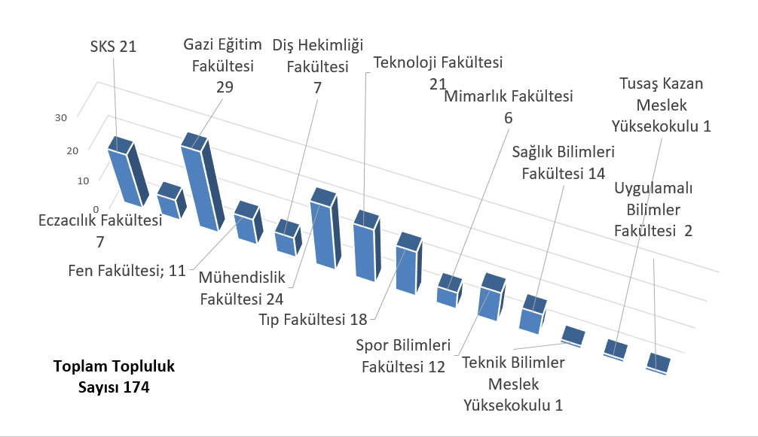

Düzenlenen bilimsel toplantılar, etkinlikler

Panel | Ulusal |  | 47 | Genel Toplam  1073
Seminer | Ulusal |  | 78
*Diğer Etkinlik | Ulusal |  | 948

*Diğer Etkinlikler | SAYISI
Söyleşi | 241
Tiyatro | 18
Konser | 7
Kültürel ve Teknik Gezi | 171
Sinema ve Film Gösterimi | 41
Eğitim | 320
Toplantı | 92
Yarışma | 58

Öğrenci Toplulukları Etkinlik Sayıları 2022
Sosyal Etkinlik | 392
Bilimsel Etkinlik | 104
Kültürel Etkinlik | 76
Sportif Etkinlik | 73
Eğitsel Etkinlik | 320
Sanatsal Etkinlik | 19
Sosyal Sorumluluk | 89
Toplam Etkinlik Sayısı | 1073

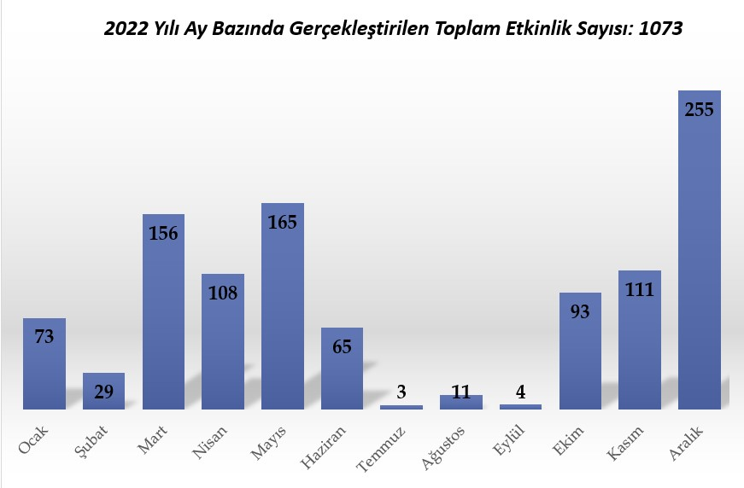

5.1.3- Spor Hizmetleri Müdürlüğü

5.1.3.1- Spor Hizmetleri Birimi
Üniversitemizde Spor Hizmetleri, Spor Şube Müdürlüğü tarafından yürütülmektedir.
Spor Hizmetleri Gazi Üniversitesi öğrencilerinin ders dışında kalan zamanlarının değerlendirilmesi, beden ve ruh sağlığının korunması ve dengeli gelişmelerine yardımcı olunması amacıyla spor faaliyetlerini organize etmek, üniversitemiz Akademik Personel ve İdari Personelin spor hizmetleri ve tesislerden yararlanabilmelerini sağlamaktır.
Üniversite Sporları Federasyonu Başkanlığınca düzenlenen spor müsabakaları, Spor Şube Müdürlüğümüz ile Spor Bilimleri Fakültesi iş birliği ile yürütülmektedir.

5.1.3.2- Üniversitemizde Spor Faaliyetleri
Başkanlığımızca organizasyonu yapılan, Üniversitemiz Fakülteleri ve Yüksekokulları, Akademik ve İdari Personelleri ile öğrencileri arasında düzenlenen spor faaliyetleri,
Üniversite Sporları Federasyonu (ÜSF) Başkanlığınca organizasyonu yapılan Üniversiteler arası Spor Faaliyetleri,
Avrupa Üniversite Spor Birliğince organizasyonu yapılan Avrupa Üniversiteleri arası Spor Faaliyetleri ve diğer Üniversitelerin düzenledikleri spor Faaliyetleri olmak üzere Üniversitemizde faaliyetlere katılım sağlanarak yürütülmektedir.

5.1.4- Mali İşler Müdürlüğü

5.1.4.1-Yemek Yürütme Tahakkuk Hizmetleri
Sağlık Kültür ve Spor Dairesi Başkanlığı Jet Kart Birimi kurumumuz bünyesinde görev yapmakta olan akademik, İdari ve sözleşmeli personel ile öğrencilerimize yemek kartı temin etmek ayrıca yemek kartı ile ilgili sorunların giderilmesi konusunda hizmet vermektedir.
Üniversitemiz personeli ve öğrencileri jet kart talebi için birimimize gerekli belgeleri ibraz ettikten sonra Üniversitemizin anlaşmalı olduğumuz Halk Bankası tarafından kişiye özel Jet Kartını iki hafta içinde ilgiliye teslim edebilmektedir. Bu iki haftalık Jet kart teslim sürecinde personelimizin ve öğrencilerimizin yemek hizmetleri konusunda mağduriyet yaşamaması için kendilerine geçici süre için Ziyaretçi Jet Kartı verilmektedir. Yabancı uyruklu, Tömer, Farabi öğrencisi veya kurumumuzda belli derslere girmek için görevli olan akademik ve idari personelin de kendi adına Jet Kart çıkartılmadığından ilgililer Ziyaretçi Jet Kartı ile Üniversitemizin yemekhane hizmetlerinden faydalanabilmektedir.
Turnike sistemi ile yemek hizmeti veren yemekhanelerimizde gerek temassız gerekse P.O.S. cihazlarından yemek bedeli çekimi otomatik olarak yapılmaktadır. Yemek ücretleri Üniversitemizdeki çalışma statüsüne göre değişmektedir.

5.1.5- Sosyal Hizmet Müdürlüğü
Sosyal Hizmetler Şube Müdürlüğü Gazi Üniversitesi Senatosunun 08.09.2022 Tarih ve 19 Sayılı toplantısında almış olduğu 2022/515 nolu karar ile kabul edilen organizasyon şemasında değişikliğe gidilmiş olup Müdürlük aşağıdaki birimler ile faaliyetlerini gerçekleştirmektedir.

5.1.5.1- Kısmi Zamanlı Öğrenci Birimi
Öğrenci Danışma ve Burs Hizmetleri Birimi, Üniversitemiz öğrencilerinin sağlıklı, nitelikli, başarılı ve çağdaş bireyler olarak yetişebilmeleri için öğrencileri destekleyici çalışmalarda bulunmak amacıyla Sağlık Kültür ve Spor Daire Başkanlığı bünyesinde kurulmuştur. Birim faaliyetleri, Gazi Üniversitesi Senatosunun 10.08.2018 tarih ve 12 sayılı toplantısında almış olduğu 2018/78 nolu kararı ile kabul edilen Yönerge ile düzenlenmiştir.
2547 sayılı Yükseköğretim Kanununun 46.maddesine göre kısmi zamanlı olarak geçici işlerde çalıştırılabilecek öğrencilerin sayılarının belirlenmesi, öğrencilerin seçimi, işe başlatılması, haftalık çalışma süreleri ile diğer hususları belirlemek amacıyla düzenlemiştir.
Öğrenci Danışma ve Burs Hizmetleri Yönetim Kurulu tarafından belirlenen esaslar doğrultusunda maddi desteğe ihtiyacı olup gerekli başarı düzeyini sağlayan Üniversitemiz öğrencilerinden tespit edilmesi sağlanır.

Üniversitemiz 2022-2023 Eğitim Öğretim yılı içerisinde 34 Birimde 800 Kısmi zamanlı öğrenci çalıştırılması planlanmaktadır.

2022 Yılı Kısmi Zamanlı Çalışan Öğrenci Sayıları

2022 | KİŞİ | BRÜT MAAŞ | NET MAAŞ
OCAK | 36 | 29.580,23 | 24.476,22
ŞUBAT | 35 | 31.770,59 | 26.319,83
MART | 41 | 36.864,95 | 30.539,05
NİSAN | 51 | 36.817,25 | 30.539,05
MAYIS | 38 | 28.290,87 | 23.507,02
HAZİRAN | 63 | 52.486,70 | 43.598,50
TEMMUZ | 51 | 33.301,76 | 27.726,24
AĞUSTOS | 46 | 41.768,51 | 34.758,25
EYLÜL | 50 | 43.719,44 | 36.365,55
EKİM | 149 | 93.506,31 | 77.553,11
KASIM | 335 | 273.304,31 | 226.631,88
ARALIK | 336 | 132.393,74 | 109.699,47
TOPLAM | 1231 | 833.804,66 | 691.714,17

5.1.5.2- Öğrenci Danışma ve Burs Hizmetleri Birimi

Öğrenci Danışma ve Burs Hizmetleri Birimi, Üniversitemiz öğrencilerinin sağlıklı, nitelikli, başarılı ve çağdaş bireyler olarak yetişebilmeleri için öğrencileri destekleyici çalışmalarda bulunmak amacıyla Sağlık Kültür ve Spor Daire Başkanlığı bünyesinde kurulmuştur.

Burs ve Sosyal Hizmetler Uygulama Yönergesi kapsamında hizmet vermekte olup bu Yönerge 2547 Sayılı Kanun Yükseköğretim Kanununun 46’ncı, 47’ncı ve 54’üncü Maddeleri ile Maliye Bakanlığının her yıl bütçe kanununun ilgili hükmü uyarınca öğrencilere yarı (kısmi) zamanlı çalışma ve beslenme ihtiyaçlarının karşılanması amacıyla çıkarılan 5102 Sayılı Yükseköğrenim öğrencilerine Burs, Kredi verilmesine ilişkin Kanun hükümlerine dayanılarak hazırlanmıştır. Bu yönerge Gazi Üniversitesi öğrencilerine verilecek Rehberlik, Danışmanlık ve Sosyal Hizmetlerin amacını birimin faaliyet alanlarını, birimin işleyişini birimde çalışan personelin görev, yetki ve sorumluluklarını, yönetim organlarının görev ve yetkilerine ilişkin esasları kapsar.
Bu yönerge doğrultusunda 2022-2023 Eğitim-Öğretim yıllarında öğrencilerimize yönelik sağlanan Burs imkânları Tablo 5, Tablo 6, Tablo 7 ’de sunulmuştur.

BURS VEREN KURUM | 2022-2023 EĞİTİM ÖĞRETİM YILI BURS ALAN ÖĞRENCİ SAYISI | TOPLAM AKTİF BURSİYER SAYISI
Kredi Yurtlar Kurumu | 2510 | 7527
Türk Eğitim Vakfı | 90 | 226
Hacı Ömer Sabancı Vakfı | 8 | 42
Türkiye Engelliler Spor Yardım ve Eğitim Vakfı | 3 | 8
Mehmet Zorlu Vakfı | 1 | 2
Man Bursu | 0 | 1
Limak Şirketler Grubu (Türkiye’nin Mühendis Kızları) | 3 | 10
Köksal Eğitim Vakfı | 22 | 23
GEF Eğitilenler Bursu | 23 | 33
Rönesans Eğitim Vakfı Bursu | 60 | 60
YÖK Destek Bursu | 7 | 23
Koza Holding Bursu | 15 | 15
Onur Yüksel Teknoloji A.Ş. Ayşe Nurper Dede Eğitim Bursu | 5 | 5
TOPLAM | 2747 | 7975
Tablo 5. Burs veren Kurumlar

Tablo 6. Yemek Bursu

Yemek Bursu
Yemek Bursu Kontenjan Sayısı | 3000
2021-2022 Eğitim Öğretim Yılında Yemek Bursu Verilen Öğrenci Sayısı | 640

Tablo 7. Hizmetler
2022 Elektronik posta ile gelen bilgi talebi | 988
Öğrenci Danışma ve burs Hizmetleri Birimi | 988

2022 Yılı Görüşme yapılan Öğrenci Sayısı | 1016
2022 Yılı Çevrim İçi Başvuru Yapan Öğrenci Sayısı | 5819

5.1.5.3- Engelli Öğrenci Birimi
Engeli Öğrenci Birimi, bütünleştirme felsefesinin ilkesinde, tüm bireylerin eşit hak ve imkânlara sahip olarak eğitim-öğrenim gördüğü, çalıştığı ve gerekli akademik/sosyal hizmetlerin aktif şekilde verildiği bir üniversite olmak ve farklı disiplinlerle yapılacak akademik ve sosyal çalışmalar ile yenilikçi ve öncü rol üstlenmekte olup Engelli Öğrenci Birimi Yönergesi kapsamında faaliyetlerini gerçekleştirmektedir.
Engellilerin ihtiyaç duyduğu düzenlemeler konusunda yapılan iyileştirme çalışmaların tüm yerleşkelerde yaygınlaştırılması sağlanmakta olup;
YÖK "Engelsiz Üniversite Bayrak Ödülleri" ve "Engelsiz Üniversite Programı Nişanı" yarışmasında Engelli Öğrenci Birimi olarak Merkez Kampüste "Turuncu Bayrak", Gazi Eğitim Fakültesi Eğitimde Erişilebilirlik "Yeşil Bayrak" ve Fakülte Sosyo-Kültürelde Erişim "Mavi Bayrak" ödülleri alındı. Engelsiz Üniversite Ödülleri Tablo 8’de sunulmuştur.

2022 Yılı Görüşme Yapılan Engelli Öğrenci Sayısı | 104
2022 Yılı Toplam e posta ile gelen bilgi talebi | 78

Tablo 8. Engelsiz Üniversite Ödülleri

Engelsiz Üniversite Ödülleri 2022

5.1.5.4- Rehberlik ve Psikolojik Danışma Merkezi

Konusunda uzman ve tecrübeli personelimiz tarafından bireysel görüşmeler, grup toplantıları, kurslar, seminerler ve oryantasyon (uyum) programları düzenlenir. Birimimize başvuran bütün öğrencilerimize rehberlik ve danışmanlık hizmeti sağlanmaktadır. Bu kapsamda verilen hizmetler Kasım 2021 tarihinden itibaren bir uzman sağlanmaktadır.
Görüşme kayıtları Öğrenci Danışma ve Burs Hizmetleri Birimi Bilgi Sisteminde yer almaktadır.
2021 yılında, Rehberlik ve Psikolojik Danışma Biriminde yüz yüze ve çevrim içi seanslar yapılarak, Birimimize 253 öğrenci başvurmuş olup, 166 öğrenciye bireysel psikolojik danışma ve rehberlik desteği sağlanmış, toplamda 700 seans gerçekleştirilmiştir.
Ocak 2022- Ağustos 2022 tarihleri arasında ise 197 bireysel psikolojik danışma ve rehberlik talebi yapılmış olup 123 öğrenci ile 841 seans gerçekleştirilmiştir.
Öğrencilerin psikolojik danışmanlık hizmetlerinden memnuniyetlerini değerlendirmek üzere anket uygulanmakta ve geri bildirimler alınmaktadır.

2022 | Yapılan Görüşme (Seans) Sayısı | Başvuru Sayısı | Aylık Aktif Görüşülen Öğrenci Sayısı | Psikolojik Danışma Süreci  Yeni Başlayan Öğrenci | Sevk Edilen Öğrenci | Talebi Devam Etmeyen  Öğrenci | Bekleyen  Öğrenci Sayısı
(2021) |  |  |  |  |  |  | 64
OCAK | 135 | 34 | 64 | 8 | - | 4 | 98
ŞUBAT | 106 | 19 | 67 | 19 | - | 2 | 100
MART | 171 | 54 | 55 | 10 | - | 9 | 124
NİSAN | 124 | 28 | 53 | 11 | 1 | 1 | 135
MAYIS | 102 | 28 | 47 | 5 | - | 4 | 151
HAZİRAN | 76 | 13 | 43 | 10 | 1 | 4 | 100
TEMMUZ | 53 | 11 | 31 | 10 | - | 3 | 85
AĞUSTOS | 74 | 10 | 39 | 15 | - | 9 | 11
EYLÜL | 87 | 46 | 54 | 22 | - | 1 | 38
EKİM | 50 | 72 | 44 | 20 | 1 | 1 | 91
KASIM | 35 | 54 | 35 | 25 | 1 | 7 | 109
ARALIK | 30 | 44 | 26 | 23 | - | 6 | 121
 | 1043 | 413

2022 yılında 262 öğrenci ile 1043 seans gerçekleştirilmiştir.

Yapılan Görüşme (Seans) Sayısı: Ay boyunca gerçekleştirilen toplam psikolojik danışma ve rehberlik seanslarını ifade etmektedir.
Başvuru Sayısı: Sağlık, Kültür, Spor Dairesi Başkanlığı web sayfasında yer alan Rehberlik ve Psikolojik Danışma Talep Formunu ay içinde dolduran öğrenci sayısını ifade etmektedir.
Aylık Aktif Görüşülen Öğrenci Sayısı: Ay içinde psikolojik danışma süreci devam eden öğrenci sayısını belirtmektedir. Hizmet almaya önceki aylarda ya da o ay içinde başlamış olabilir.
Psikolojik Danışma Süreci Yeni Başlayan Öğrenci: Danışma sistemine girişi o ay yapılan, yeni görüşülmeye başlanan öğrenci sayısını belirtmektedir.
Sevk Edilen Öğrenci: Uygun yardımı alması amacıyla gerekli birimlere yönlendirilen öğrenci sayısını ifade etmektedir.
Talebi Devam Etmeyen Öğrenci: Talep formu doldurmuş olan, randevu vermek için arandığında yardım talebinin devam etmediğini belirten öğrenci sayısını göstermektedir.
Bekleyen Öğrenci Sayısı: Talep formu dolduran, psikolojik danışma sürecine henüz başlanmayan öğrenci sayısını göstermektedir.
Birimde Görev Alan Psikolojik Danışman Sayısı:
Ocak:7, Şubat:7, Mart:6, Nisan:5, Mayıs:5, Haziran:6, Temmuz:4, Ağustos:4, Eylül: 4
Ekim-Kasım-Aralık: 0
Uzman Psikolojik Danışman Sayısı: 1

6- Yönetim ve İç Kontrol Sistemi

6.1-Yönetim
Daire Başkanlığımızda yürütülen faaliyet alanlarına ilişkin olarak görev ve talimatlar; Daire Başkanı ile başlayan, ilgili Şube Müdürlüğü tarafından Şube Müdürü, Şef, Memur kademelerini izleyerek yerine getirilmektedir.

6.2-Satın Alma İhale Süreci
Daire Başkanlığımız tarafından mal ve hizmet alım işlerine ait alımlar ile avans talepleri; 6245 sayılı Harcırah Kanunu, 4734 sayılı Kamu İhale Kanunu ve 5018 sayılı Kamu Mali Yönetimi ve Kontrol Kanunu ile ilgili diğer mevzuat hükümleri uygulanarak gerçekleştirilmektedir.
Bu alımlar kanunda belirtilen alım usulleri uygulanarak gerçekleştirilmektedir. Buna ilişkin süreçler:
- Doğrudan Temin Usulüyle Alım
- Açık İhale Usulüyle Alım
- Pazarlık Usulüyle Alım

6.3- Mali Yönetim ve Harcama Öncesi Kontrol
Daire Başkanlığımızın bütçesinin hazırlanması ve uygulanması hesap verilebilirliği ve mali saydamlığı sağlamak için 5018 sayılı Kamu Mali Yönetimi ve Kontrol Kanunu’na uygun şekilde gerçekleştirilmektedir.
Daire Başkanlığımız bünyesinde gerçekleştirilen harcamaların mevcut kanun ve yönetmeliklere uygunluğu ilgili birimler tarafından kontrol edilmektedir daha sonra harcamaya ilişkin evraklar gerekli mali ve muhasebe işlemlerinin gerçekleştirilmesi için Üniversitemiz Strateji Geliştirme Daire Başkanlığı’na gönderilmektedir.

6.4- İç Kontrol Sistemi
Sağlık Kültür ve Spor Daire Başkanlığı İç Kontrol Sistemi çalışmaları 5018 sayılı Kamu Mali Yönetim ve Kontrol Kanunu’na göre hazırlanmış olup; İç Kontrol Sistemi’ne ilişkin çalışmalara Üniversitemiz Strateji Geliştirme Daire Başkanlığı koordinasyonunda devam edilmektedir.

II- AMAÇ ve HEDEFLER
Öğrencilerin beden ve ruh sağlığını korumak, hasta olanları tedavi etmek veya ettirmek, barınma, beslenme, çalışma, dinlenme ve ilgi alanlarına göre boş zamanlarını değerlendirmek, yeni ilgi alanları kazanmalarına imkan sağlayarak, gerek sağlık ve gerekse sosyal durumlarının iyileşmesine, yeteneklerinin ve kişiliklerinin sağlıklı bir şekilde gelişmesine imkan verecek hizmetler sunmak ve onları ruhsal ve bedensel sağlıklarına özen gösteren bireyler olarak yetiştirmek, birlikte düzenli ve disiplinli çalışma, dinlenme ve eğlenme alışkanlıkları kazandırmaktır.
Görev alanlarımızla ilgili olarak, öğrencilerimize daha çağdaş ve modern araçlarla hizmet vererek; fiziksel, sosyal ve kültürel açılardan gelişmiş bireyler olarak hayata atılmalarını sağlayacak düzenleme ve uygulamalar amaçlanmaktadır.
Dairenin sağlık hizmetlerinden, üniversitede çalışanlar ile emekliler ve bunların bakmakla yükümlü oldukları aile bireyleri de yararlanır. Daire, üniversitede çalışanların, “Daire Hekimliği" görevini de yapar. Daire; aynı zamanda bu amacının gerçekleştirilmesine yönelik araştırma ve uygulama yapan veya yaptıran bir araştırma eğitim kurulşudur.

A.İDARENİN AMAÇ VE HEDEFLERİ

Stratejik Amaçlar | Stratejik Hedefler
Stratejik Amaç-1  Çağın gereklerine uygun nitelikli öğrenci yetiştirmek. | Hedef-1.1
 | Öğrencilerimizin kişisel gelişimlerinde etkin rol alarak, lider öğrenci profilini geliştirmek.
 | Hedef-1.2
 | Öğrenci odaklı eğitimi sürdürülebilir kılmak.
 | Hedef-1.3
 | Öğrencilerimizin ulusal ve uluslararası bilimsel, sanatsal, kültürel toplantı
 | ve fuarlara katılımlarını artırmak.
 | Hedef-1. 4
 | Öğrencilerimiz için meslek hayatına yönelik danışmanlık hizmeti veren
 | birimler oluşturmak.
Stratejik Amaç-2  Üniversitemiz akademik birimlerini, yurtiçi ve yurtdışından gelecek öğrenciler için cazibe merkezi haline getirmek | Hedef-2.1
 | Uzaktan Eğitim ve Sürekli Eğitim Merkezlerini,etkin birimler haline getirmek.
 | Hedef-2.2
 | Üniversitemizin etkin tanıtımının yapılmasını sağlamak.
Stratejik Amaç-3  Paydaşlarımızın memnuniyetini ve üniversitemizi sahiplenme duygularını en üst düzeye çıkarmak. | Hedef-3.1
 | Personelin çalışma koşullarını ve ortamlarını iyileştirmek.
 | Hedef-3.2
 | Sahip olunan sosyal, sportif, sanatsal ve kültürel mekanları işlevsel kılmak.
Stratejik Amaç-4  Yararlanıcıların tüm  İhtiyaçlarını karşılayabileceği yerleşkelere sahip olmak | Hedef-4.1
 | Tüm yerleşkelerimizi, günümüz şartlarında çağdaş, yaşanabilir, modern mekanlar haline getirmek.

- TEMEL POLİTİKALAR VE ÖNCELİKLER
Sağlık Kültür ve Spor Daire Başkanlığına bağlı birimlerde mevzuata uygunluğun sağlanması amaçlanmaktadır.
Merkez Yerleşke ve Üniversitemize bağlı yerleşkelerde bulunan fakülte ve yüksek okullarda sunulan yemeklerin ve kalitesinin sürekli iyileşme çalışmalarını devam ettirmek,
Daire Başkanlığımızca halen 21 ayrı yemekhanede sunulan yemek servisinin, yemek yenilen mekan ve buralarda kullanılan araç, gereç ve demirbaş donanımlarının daha modern hale getirilmesi,
Merkez ya da merkeze bağlı birimlerdeki yemek hizmeti sunumu ve kalitesini artırılması ve memnuniyetin en üst seviyeye çıkarılması,
Psikolojik danışmanlık hizmeti hakkında öğrencilerin bilgilendirilmesi ve psikolojik danışmanlık ve rehberlik hizmeti verilen kişi sayısını artırmak,
Kültürel Sanatsal ve Sportif etkinliklerde nitelik ve nicelik itibariyle çok önemli aşamalar kaydedilmiştir. Öğrenci Toplulukları ve çalışmalara fiilen katılan öğrenci sayılarında sürekli artışlar
gerçekleştirilmiştir. Şenliklerde ve farklı zamanlarda çok önemli konser organizasyonları yapılmıştır. Hizmet kalitesini ve etkinliğini artırmak adına Şenlik Organizasyonlarında profesyonel yardım alınmıştır. Üniversite-kent kültür iletişimini gerçekleştirmek bu oluşumu daha ileri noktalara taşımak adına politikalar oluşturulacaktır.
Öğrenci Topluluklarının donanım ve tanıtım ihtiyaçları büyük ölçüde giderilmiş ve benzer şekilde tüm birimlerimizin spor malzemesi talepleri tamamen karşılanmıştır. Önümüzdeki süreçte sürekli güncellemeler ile bu yapıyı korumak ve kalite açısından geliştirmek için çalışmalar planlanmaktadır. Sportif anlamda öncelikli ve temel politikamız, sporun evrensel değerlerine ve üniversite etiğine uygunluğunu sağlamak ve günümüzde artış eğilimi gösteren şiddet ve benzeri her türlü olumsuz unsurlardan arındırmaktır. Ulusal anlamda devam eden spor faaliyetleri katılımlarımızı Uluslararası platformlara daha fazla taşımak amaçlanmaktadır.
Kısmi zamanlı statüde öğrenci çalıştırılmasına yönelik uygulama başarıyla yürütülmektedir. Bu yolla hem birimlerimizin eleman ihtiyaçlarına bir ölçüde çözüm getirilmekte; hem de öğrencilerimize ücret ödemek suretiyle doğrudan kaynak aktarılmaktadır.
Yeterli ve uygun tanıtım yapılmadığı takdirde, gerçekleştirilen etkinlik ve gelişmelerin istenilen sonuçları yaratmayacağı düşünülmektedir. Buradan hareketle teknolojik olanaklardan yararlanılarak tanıtım ve iletişime önem verilecektir.Sosyal tesislerde sunulan hizmetin nitelik ve nicelik anlamında gelişimini hedefleyen politikalar üretilecektir.
Tüm bunlar yapılırken kaynakların rasyonel kullanımını sağlamaya yönelik her türlü düzenleme yapılacaktır.

III- FAALİYETLERE İLİŞKİN BİLGİ VE DEĞERLENDİRMELER

A-Mali Bilgiler

Bütçe Uygulama Sonuçları

1.1-Bütçe Giderleri

 | 2022  BÜTÇE  BAŞLANGIÇ ÖDENEĞİ | 2022 GERÇEKLEŞME TOPLAMI | GERÇEK. ORANI
 | TL | TL | %
BÜTÇE GİDERLERİ TOPLAMI | 70.193.277,81 | 70.193.277,81 | 100
01 - PERSONEL GİDERLERİ | 47.206.386,18 | 47.206.386,18 | 100
02 - SOSYAL GÜVENLİK KURUMLARINA DEVLET PRİMİ GİDERLERİ | 8.996.320,61 | 8.996.320,61 | 100
03 - MAL VE HİZMET ALIM GİDERLERİ | 13.990.571,02 | 13.990.571,02 | 100
05 - CARİ TRANSFERLER
06 - SERMAYE GİDERLERİ

1.2-Bütçe Gelirleri

 | 2022  BÜTÇE  TAHMİNİ | 2022 GERÇEKLEŞME TOPLAMI | GERÇEK. ORANI
 | TL | TL | %
BÜTÇE GELİRLERİ TOPLAMI | 70.628.760,16 | 70.193.277,81 | 99,72
02 – VERGİ DIŞI GELİRLER
03 – SERMAYE GELİRLERİ
04 – ALINAN BAĞIŞ VE YARDIMLAR

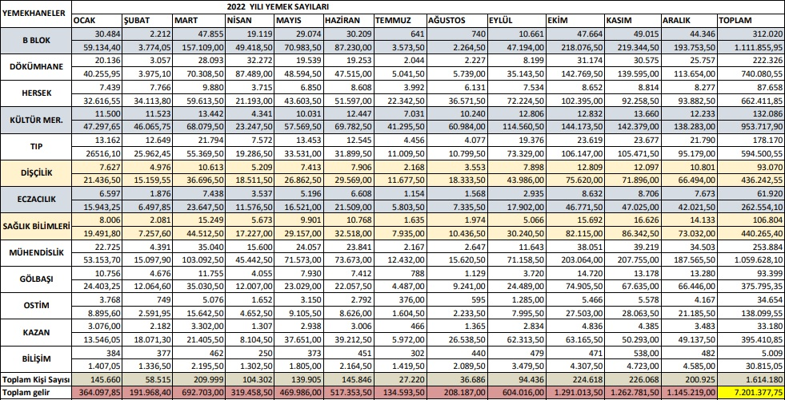

2- Temel Mali Tablolara İlişkin Açıklamalar
2022 Bütçesi hazırlanırken mezun olan ve yeni kayıt yaptıran öğrenci sayılarının kesin sonuçlarının belli olmaması nedeniyle tahmini sayılar üzerinde hesaplamalar yapılmıştır.
Daire Başkanlığımıza ait 2022 yılı mali geliri olarak 76.628.760,00 ₺’dir. Bu gelirler toplamı 70.193.277,00 ₺ olan bütçe tahminin %99,72’sını oluşturmuştur.
Başkanlığımıza 2022 yılı için Öz Gelir 81.374.420,00 ₺ Hazine 7.516.824,00 ₺ olmak üzere toplam 88.891.244,00 ₺ ödenek öngörülmüştür. Üniversitemiz Toplam Geliri 76.628.760,00 ₺ olmuş, yılsonu itibariyle Öz Gelir 62.689.319,55 ₺ Hazine 7.503.958,26 ₺ olmak üzere toplam 70.193.277,81 ₺ gider yapılarak toplam ödeneğin %100’üne ulaşılmıştır. Bu mali tablolar incelendiğinde bu harcamanın üç ana gider grubunda gerçekleştiği görülmektedir.
Tüketime Yönelik Mal Ve Malzeme Alımları : 11.023.265,40 ₺
- Kırtasiye Alımları
- Büro Malzemesi Alımı
- Baskı Ve Cilt Gideri
- Diğer Kırtasiye ve Büro Malzemeleri
- Su Alımları
- Temizlik Malzemesi Alımları
- Yakacak Alımları
- Akaryakıt ve Yağ Alımları
- Elektrik Alımları
- İçecek Alımları
- Diğer Yiyecek İçecek Alımları
- Giyecek Alımları
- Spor Malzemesi Alımları
- Tören Malzemesi Alımı
- Diğer Giyim Kuşam Alımları
- Laboratuvar Malzemesi İle Kimyevi ve Temrinlik Malzeme Alımları
- Tıbbi Malzeme ve İlaç Alımları
- Diğer Özel Malzeme Alımları
- Bahçe Malzemesi Alımları İle Yapım Ve Bakım Giderleri
- Diğer Tüketim Mal ve Malzemesi Alımları

Yolluklar : 900.854,62 ₺
- Yurtiçi Geçici Görev Yolluklar
- Yurtdışı Geçici Görev Yollukları

Hizmet Alımları : 1.908.093,41 ₺
- Telefon Abonelik ve Kullanım Ücretleri
- İlan Giderleri
- Diğer Kiralama Giderleri
- Diğer Hizmet Alımları
Mal Bakım ve Onarım Giderleri : 56.687,20 ₺
- Büro ve İşyeri Mal ve Malzeme Alımları
- Büro ve İşyeri Makine ve Teçhizat Alımları
- Diğer Dayanıklı Mal ve Malzeme Alımları
- Makine Teçhizat Bakım ve Onarım Giderleri
- Diğer Bakım ve Onarım Giderleri
Gayrimenkul Mal Bakım ve Onarım Giderleri : 68.322,00 ₺
- Hizmet Binası Giderleri
Personel Giderleri : 47.206.386,18 ₺
- 657 Devlet Memur Maaşları : 42.967.901,39 ₺
- Kısmi Zamanlı Öğrenci Giderleri : 4.238.484,79 ₺
Sosyal Güvenlik Primi Ödemeleri : 8.996.320,61 ₺
Yasal Giderler : 33.348,39 ₺

IV- KURUMSAL KABİLİYET ve KAPASİTENİN DEĞERLENDİRİLMESİ
Bu bölümde idarelerin, teşkilat yapısı, organizasyon yeteneği, teknolojik kapasite unsurları açısından içsel durum değerlendirmesi sonuçlarına ve yıl içinde tespit edilen üstün ve zayıf yönlere yer verilir.

Stratejik planı olan idareler, stratejik plan çalışmalarında kuruluş içi analiz çerçevesinde tespit ettikleri güçlü- zayıf yönleri hakkında faaliyet yılı içerisinde kaydedilen ilerlemelere ve alınan önlemlere yer verirler.

Üstünlükler
Gazi Üniversitesi Şehir Merkezinde bulunan, seksen bini aşan öğrencisi ile Türkiye’nin ikinci büyük nüfusuna sahip bir şehir üniversitesidir. Öğretim görevlilerinin Ulusal ve Uluslararası alanda kazandığı başarılar ve alanında etkin öğretim elemanı kadrosuyla yoğun bir talep görmektedir. Bazı branşlarda ilk üç tercih arasında yer almaktadır. Gazi Üniversitesi, yayın başına atıf sayısında dünya üniversite sıralamasında (QS-EES) Avrupa ülkeleri ve Orta Asya ülkeleri arasında 37’nci sırada yer almaktadır.
Önemli mali güce sahip etkin firmaların Üniversite gençliğini hedef alan reklam kampanyaları bağlamında sosyal ve kültürel etkinliklere sponsor olma eğilimleri,
Üniversitemizde kısmi zamanlı statüde çalıştırılan öğrenci istihdam olanağının olması,
Sağlık Kültür ve Spor Daire Başkanlığı’nın kendi bütçesinin olması birimimize üstünlük sağlamaktadır.

Nitelikli personel eksikliği, Personele düzenli hizmet içi eğitim verilememesi, Maddi kaynak yetersizliği, İl içerisinde geniş ve yaygın bir coğrafyaya dağılan Yerleşkeler ve Birimler, kampüs üniversitelerindeki etkin kaynak kullanımına olanak vermemektedir.
Fiziki mekan yetersizliği.

B- Değerlendirme
Yemekhane ve mutfaklarımızın fiziki koşulları iyileştirilmiş; İş kolaylığı, güvenliği ve verimliliğinin sağlaması adına gerekli tedbirler alınmıştır.
Spor alanlarının gerekli bakım ve tadilatları yapılmıştır.
Kültürel Sanatsal Sportif etkinliklerde nicelik ve nitelik itibariyle çok önemli aşamalar kaydedilmiştir. Öğrenci toplulukları ve çalışmalara fiilen katılan öğrenci sayılarında sürekli artışlar gerçekleştirilmiştir.
Topluluk üretimlerinin, tamamı ücretsiz olarak yöre halkının ilgisine sunulmuş ve bu sayede Üniversite-kent kültür iletişi gerçekleştirilmiştir.
Bu etkinlikler gerçekleştirilirken, çalıştırıcı olarak ilgi alanlarına göre topluluk içerisindeki yetkin öğrenciler değerlendirilmiştir. Bu yöntemle de çok başarılı sonuçlar elde edilmekle birlikte; orta ve uzun vadede daha yüksek hedeflere ulaşmak düşüncesinden hareketle, Sağlık Kültür ve Spor Daire Başkanlığı bünyesinde uygun istihdam koşulları araştırılarak, çalışmaların bilimsel boyutta ve profesyonel kişilerce yönlendirilmesinin yararlı olacağı düşünülmektedir.
Kısmi zamanlı statüde öğrenci çalıştırılmasına yönelik uygulama başarıyla yürütülmektedir. Bu yolla hem birimlerimizin eleman ihtiyaçlarına bir ölçüde çözüm sağlanmakta, hem de öğrencilerimize ücret ödemek suretiyle doğrudan kaynak aktarılmaktadır.

Yeterli ve uygun tanıtım çalışması yapılmadığı takdirde geçekleşen etkinlik ve gelişmelerin istenilen sonuçları yaratmayacağı düşünülmektedir. Bu kapsamda, teknolojik olanaklardan da yararlanarak tanıtım ve iletişime önem verilmektedir. web sayfasında oluşturulan çalışmalarımızın geniş kitlelere ulaşması hedeflenmektedir.
Üniversite takımları ve tüm birimlerin spor malzemesi ihtiyacı giderilmiştir. Ancak asıl hedef, sporun evrensel değerlerine ve üniversite etiğine uygunluğunu sağlamak ve günümüzde artış eğilimi gösteren her türlü olumsuz unsurlardan arındırmaktır. Bu bağlamda birimlerin spor temsilcileri ile titiz çalışmalar ve ciddi sorgulamalar gerçekleştirilmektedir.

V- ÖNERİ VE TEDBİRLER
Sağlık Kültür ve Spor Daire Başkanlığı tarafından yürütülen hizmetlerin yaygınlaştırılması ve sunulan hizmetlerin kalitesinin sürekli olarak iyileştirilebilmesi için mali yeterlilik büyük önem taşımaktadır. Bu nedenle Daire Başkanlığımıza ait gelirin artırılmasına yönelik planlar ve faaliyetler yapılması önerilmektedir.
Sağlık Kültür ve Spor Daire Başkanlığının faaliyet alanı içerisinde gerçekleştirilen hizmetlerde aksama ve hata oluşmaması amacıyla toplantılar, dönem faaliyet raporları ve rutin kontroller gerçekleştirilmektedir.

İÇ KONTROL VE GÜVENCE BEYANI

Harcama Yetkilisi olarak göreve geldiğim 15.09.2020 tarihinden itibaren yetkim dâhilinde;
Bu raporda yer alan bilgilerin güvenilir, tam ve doğru olduğunu beyan ederim.
Bu raporda açıklanan faaliyetler için bütçe ile tahsis edilmiş kaynakların, planlanmış amaçlar doğrultusunda ve iyi mali yönetim ilkelerine uygun olarak kullanıldığını ve iç kontrol sisteminin işlemlerin yasallık ve düzenliliğine ilişkin yeterli güvenceyi sağladığını bildiririm.
Bu güvence, üst yönetici olarak sahip olduğum bilgi ve değerlendirmeler, iç kontroller, iç denetçi raporları ile Sayıştay raporları gibi bilgim dâhilindeki hususlara dayanmaktadır.
Burada raporlanmayan, idarenin menfaatlerine zarar veren herhangi bir husus hakkında bilgim olmadığını beyan ederim
(ANKARA– 24/01/2022 )

C. Metin UYGUR
Gazi Üniversitesi
Sağlık Kültür ve Spor Dairesi Başkanı V.

